Érdekegyeztetés

érdek: tudatosult szükséglet, aktivitásra ösztönöz; az érdekütközés természetes fogalom.  
érdek hierarchia: 2 iránya, magasabb és alacsonyabb  
érdek konfliktus: érdek ütközés  
érdek beszámitás: egy másik ember érdekét beleveszem a sajátomba, de én döntök arról, hogy figyelembe veszem e ezt.  
érdek összehangolás: konfliktus kerülés miatt tudatosan alkalmazkodom a másikhoz  
**ÉRDEKEGYEZTETÉS:** A konfliktus feloldásának tere, érdek összehangolás tere,  
 *folyamata:* külömböző érdekeket hordozók tanácskozása párbeszéde, többszereplős  
érdekképviselet: Munkaadó-Munkavállaló. MV megbiz szakszervezeteket  
 MA MV SZ  
 A szakszervezet, szakszerűen ismeretre alapozva, profi módon tárgyal,  
 MA részéről: kamara, Munkaadói Szövetség,  
érdek:  
érték:

Munkaügyi kapcsolatok(érdekegyeztetés) rendszere:

*fogalom:* először az iparban alakult ki. Mester és inasból lett mester és alkalmazottak. függő, de nem feudális viszony.-> megjelenik és ütközik az érdek->kezelni kell->ipari kapcsolatok  
 korlátok kiterjesztése-> munkaerőpiac egészére  
*munkaerő kettős jellege:*munka mint termelési tényező,->output, áttételes profit;   
 munkával gazdálkodni kell, racionálisan kell vele bánni, fejleszteni, befektetni-> MA (egyik oldal) érdeke,feladata  
 a munka elválaszthatatlan a MV-től(másik oldal) ->megjelenik az ember->szociális, társadalmi kategória. megjelennek a külömböző érdekek-> természetes konfliktus,  
*asszimetria:* hatalomra épül,->ha van hatalom akkor élnek vele, vagy visszaél.  
 MA rendelkezik hatalommal,-> érdekegyeztetéssel ellensúlyozni.  
 MA és MV hosszú távon nem tud meglenni egymás nélkül. MA-nak jobb az érdekérvéynesitő képessége a hatalom, erőfölény miatt.->asszimetria->konfliktus,harc  
 pl.: munkaszerződés aláirásával a munkáltató rendelkezik, hogy hány órát dolgozom.  
Fontos: Egy normál ártárgyalás (piacon, áremelés stb.) nem életekről szól, de egy sztrájk is tárgyalás, nyomásgyakorlás. Alkotmányos jog is, plusz a megélhetésről szól.

Munkaügyi kapcsolatos filozófiája

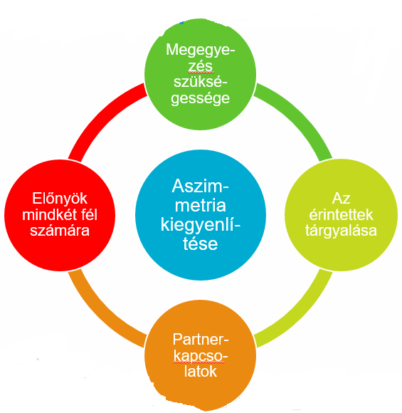

Asszimetria kiegyenlités:   
 elsődlegesen MV  
 hoszabb távon MA is

megegyezni akarok, nem győzni -> intézményesített eszköze a tárgyalás-> érdek közelités

a másik partner, fontosak az egyenjogú kapcsolatok,minkét fél számára elönyök

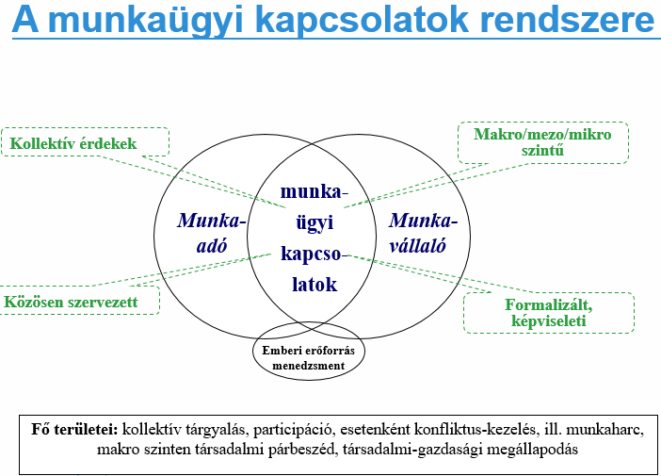  
 MA és MV egyenjogú fél, megjelenik a jogi és HR fél->minimálisan,  
 formalizált rendszer: a munkáltató egy érdekképviselettel (szakszervezet, üzemi tanács) tárgyal, amely mögött a munkavállalók állnak. nem egyedül dönt

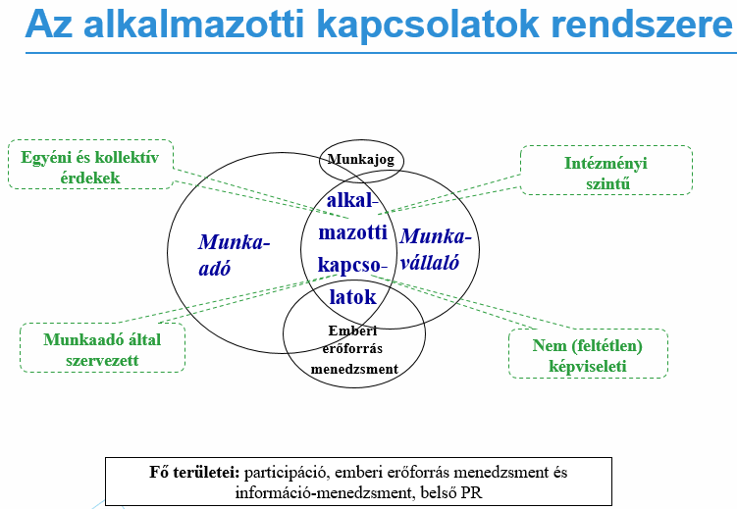

Érdekbeszámitás rendszere, itt lehet magyarázni  
nem azonos a két kör-> nagyobb a MA, HR, nem szakszervezet és munkáltató között zajlik-> hogy szakszervezet nélkül is döntést tudjunk hozni. próbálni kezelni az egyéni, csoportos és kollektiv érdekeket. tipikusan érdekbeszámitás.

A munkaügyi kapcsolatok a szakszervezetekkel erősebb->kemény ellenfele a MA-nak->nagyobb érdekérvényesités mértéke is

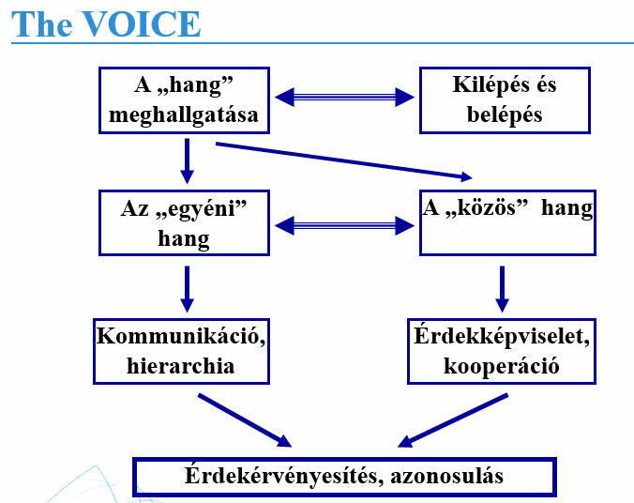

Mi az olcsóbb, hagyni, hogy valaki kilépjen meghallgatás helyett, vagy hogy megbeszélni és meggyőzni, hogy megoldjuk, maradjon?

*Kommunikáció hierarchia:* amig átmegy rajta az egyéni hang jelentősen torzulhat.-> szolgálati útvonal betartása, egyéni szinten félünk a retorziótól-> nem hatékony az egyéni hang-> a véleménynyilvánitó erős hangok felkerülnek, nem biztos hogy jó a probléma megoldásra.

*közös hang:* kell egy csatorna ami összegzi az egyéni hangokat->érdekképviselet->egyéni hang elveszik.

Alapvetően igaz a munkaerőpiacon.

El lehet dönteni, hogy egyéni, vagy kollektív. Utóbbi a hatékonyabb, bár figyelembe kell venni, hogy a szakszervezeti titkárral kell egyeztetni, ezért a MA lehet, hogy az egyénit tartja jobbnak.

Munkavállalói érdekek:

-Bér(fix alapbér, változó bér, béremelés)  
 -Juttatások (cafetéria, egészség, sport, közösség)  
 -Biztonság  
 -Megbecsülés, méltóság, esélyegyenlőség.  
 -Munkafeltételek(munka körülmények, munkahelyi környezet, egészség és munkavédelem)  
 -Személyi feltételek(vezetés, légkör, kapcsolatok, támogatás)  
 -A munka tartalma, szakmai érvényesülés,  
 -Munkaidő hossza, beosztása  
 -Munka és család összeegyeztetésének esélye

Munkaadói érdekek:

-Bér  
 -Juttatások  
 -Motiváció – teljesitmény  
 -Rendelkezésre állás  
 -Kompetencia, konvertálható tudás  
 -Munkaidő hossza, rugalmassága, beosztása  
 -Alkalmazás/elbocsájtás rugalmassága  
 -Munkabéke – lojalitás

